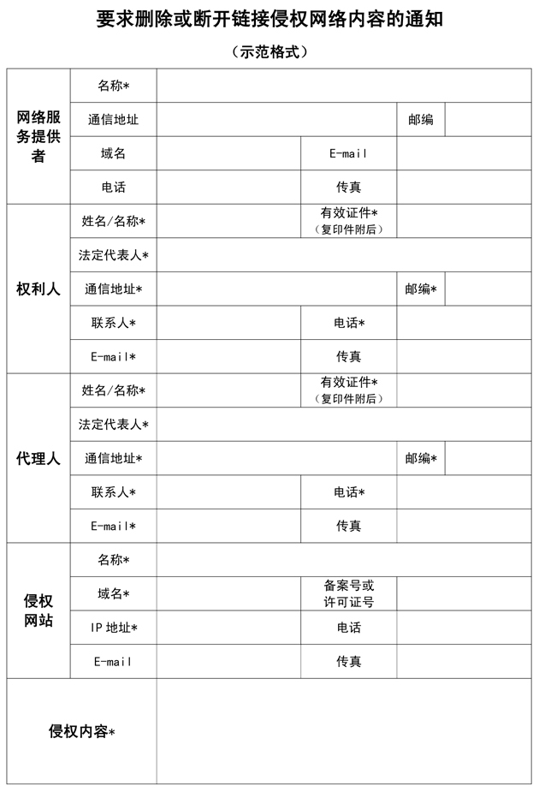
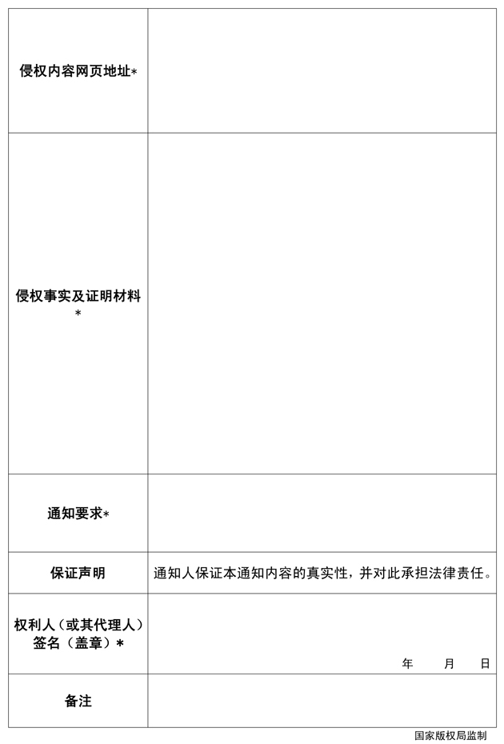

填写说明
一、《要求删除或断开链接侵权网络内容的通知》是国家版权局依据《信息网络传播权保护条例》的有关规定制定的指导性格式范本，仅向社会推荐使用。
二、通知中带“*”的栏目为必填事项。
三、“网络服务提供者”，指从事网络信息存储空间服务或网络搜索、链接服务的网络服务提供者。作为本通知的接受方，网络服务提供者的相关信息，如通信地址、邮编、域名、E-Mail、电话、传真等可以通过互联网检索获得。权利人可以通过“IP WHOIS数据库”网站或者其他提供IP地址查询服务的网站查询涉嫌侵权网站及网络服务提供者的相关信息。
四、“域名”，是信息网络上识别和定位计算机的层次结构式的字符标识，与该计算机的互联网协议(IP)地址相对应，在信息网络上代表某个企业、机构或个人。域名的形式是以若干个英文字母和数字组成，由“。”分隔成几部分。 如：www.sina.com.cn等。
五、“权利人或代理人”，包含自然人、法人和其他组织。权利人委托代理人发出通知的，代理人必须向网络服务提供者出示权利人的委托书。代理人发出的每个不同的通知均需获得权利人的分别授权。
六、“有效证件”，包括自然人的身份证、护照，法人的工商营业执照，其他组织相应的执照等。填写有效证件号码需同时注明证件类型，并将证件的复印件作为本通知的附件一并提供。
七、“电话”，必须填写固定电话号码，可同时填写移动电话号码。
八、“侵权网站”，是指权利人认为未经合法授权，在信息网络上传播其作品、表演、录音录像制品，侵犯权利人的信息网络传播权或者删除改变其权利管理电子信息的网站。
九、“备案号或许可证号”，指根据《互联网信息服务管理办法》第四条，非经营性互联网信息服务提供者向国家信息产业主管部门进行备案的登记号码；或经营性互联网信息服务提供者向国家信息产业主管部门申请信息服务的许可文件号码。备案号或许可证号一般会在网站首页底部显示，登陆信息产业部ICP-IP地址信息备案管理系统可查询验证其真实有效性，网址为：www.miibeian.gov.cn。
十、“IP地址”，指以数字形式显示信息网络上计算机终端的地址。按照TCP/IP协议(传输控制协议/Internet协议)规定，它是一串4组由圆点分割的数字组成的，其中每一组数字都在0－256之间，如：202.202.96.33就是一个主机服务器的IP地址。IP地址可以通过IP WHOIS数据库等IP地址查询服务的网站查询。
十一、“侵权内容”，指权利人认为侵犯其信息网络传播权或者删除改变其权利管理电子信息的作品、表演、录音录像制品。
十二、“侵权内容网页地址”，指权利人提出的侵权作品所在的具体网络地址。即：浏览器顶部地址框中显示的信息。该信息对应网络内容的位置。如“http://news.sina.com.cn/c/l/2007-01-21/223712097641.shtml ”就是一个具体的网页地址。
十三、“侵权事实及证明材料”，侵权事实，指侵犯权利人信息网络传播权或者删除改变其权利管理电子信息的客观情况。证明材料包括侵权的物证、书证及著作权人的权属证明等。权属证明包括著作权登记证书(号)、首次出版的出版物版权页、授权证明、代理人授权委托书等证明文件。填写证明材料应以附件的形式提供证明性文件的原件或复印件。
十四、“通知要求”，指发出本通知的一方向接受通知一方提出的需要履行的具体事项。包括立即删除或断开链接侵权网络内容等事项。
十五、“权利人或代理人签名(盖章)”，自然人签名或使用名章；法人加盖公章，并由法定代表人或相关负责人签字。
十六、本《要求删除或断开链接侵权网络内容的通知》的示范
格式及填写说明可在国家版权局网站“法律文书下载”栏目免费下载使用。国家版权局网址：WWW.NCAC.GOV.CN。

